DSA Lab06

23K2001

M.Muzammil Siddiqui

BCS-3J

Q1:

//23K2001 - Muzammil

#include<iostream>

using namespace std;

class stacks{

    private:

        int top,size;

    public:

        char \*arr;

        stacks():top(-1),size(0),arr(nullptr){}

        stacks(int s):top(-1),size(s){

            arr = new char[size];

            for(int i=0;i<size;i++)

                arr[i]='!';

        }

        void push(char e){

            if(top>=(size-1)){

                cout<<"Stack overflow occured!"<<endl;

                return;

            }

            arr[++top] = e;

        }

        char pop(){

            if(top<0){

                cout<<"Stacks underflow occured!"<<endl;

                return '!';

            }

            char last = arr[top--];

            return last;

        }

        bool checkPalindrome(){

            stacks reversed(this->size);

            for(int i=0;i<size;i++)

                reversed.push(this->arr[i]);

            for(int i=0;i<size;i++){

                if(this->arr[i]!=reversed.pop())

                    return false;

            }

            return true;

        }

        ~stacks(){ delete[] arr; }

};

int main(){

    int s;

    cout<<"Enter size of stack: ";

    cin>>s;

    stacks flex(s);

    char e;

    cout<<"Enter "<<s<<" elements:"<<endl;

    for(int i=0;i<s;i++){

        cin>>e;

        flex.push(e);

    }

    cout<<endl<<"Checking for Palindrome:"<<endl;

    if(flex.checkPalindrome())

        cout<<"Yes!"<<endl;

    else

        cout<<"No!"<<endl;

    return 0;

}

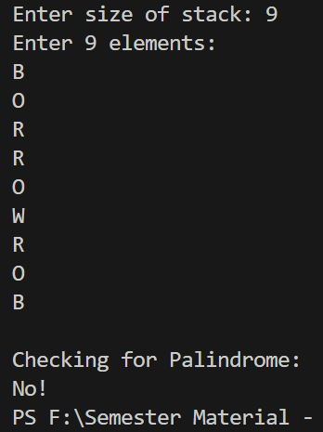

Q2:

//23K2001 - Muzammil

#include<iostream>

using namespace std;

class stacks{

    private:

        int top,size;

    public:

        string \*arr;

        stacks():top(-1),size(0),arr(nullptr){}

        stacks(int s):top(-1),size(s){

            arr = new string[size];

            for(int i=0;i<size;i++)

                arr[i]="!";

        }

        void push(string e){

            if(top>=(size-1)){

                cout<<"Stack overflow occured!"<<endl;

                return;

            }

            arr[++top] = e;

        }

        string pop(){

            if(top<0){

                cout<<"Stacks underflow occured!"<<endl;

                return "!";

            }

            string last = arr[top--];

            return last;

        }

        bool checkPalindrome(){

            stacks reversed(this->size);

            for(int i=0;i<size;i++)

                reversed.push(this->arr[i]);

            for(int i=0;i<size;i++){

                if(this->arr[i]!=reversed.pop())

                    return false;

            }

            return true;

        }

        bool isEmpty(){

            if(top<0)

                return true;

            return false;

        }

        ~stacks(){ delete[] arr; }

};

int main(){

    int s;

    cout<<"Enter to-do list size: ";

    cin>>s;

    stacks flex(s);

    string e;

    cout<<"Enter "<<s-1<<" tasks:"<<endl;

    for(int i=0;i<s-1;i++){

        cin>>e;

        flex.push(e);

    }

    cout<<endl<<"Enter a task to add to top:"<<endl;

    cin>>e;

    flex.push(e);

    cout<<endl<<"Checking if stack is empty:"<<endl;

    if(flex.isEmpty())

        cout<<"Yes!"<<endl;

    else

        cout<<"No!"<<endl;

    cout<<endl<<"Removing top task from the list."<<endl;

    e = flex.pop();

    cout<<"Last task was: "<<e<<endl;

    return 0;

}

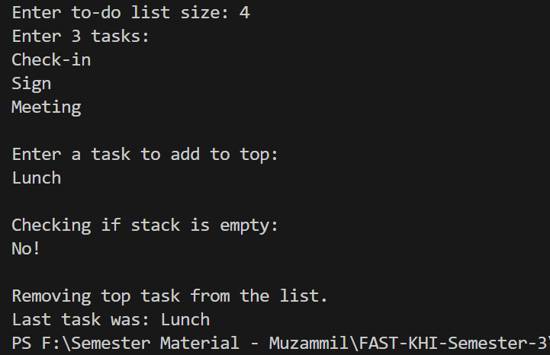

Q3:

//23K2001 - Muzammil

#include<iostream>

using namespace std;

class node{

    private:

        string data;

        node\* next;

    public:

        node() : next(nullptr){}

        node(string s) : next(nullptr), data(s){}

        string getData(){ return data; }

        void setData(string s){ data=s; }

        node\* getNext(){ return next; }

        void setNext(node\* n){ next=n; }

};

class stacks{

    private:

        node\* top;

    public:

        stacks():top(nullptr){}

        void push(string e){

            node\* n = new node;

            if(n==nullptr){

                cout<<"Stack overflow occured!"<<endl;

                return;

            }

            n->setData(e);

            n->setNext(top);

            top = n;

        }

        string pop(){

            if(top==nullptr){

                cout<<"Stacks underflow occured!"<<endl;

                return "!";

            }

            string last = top->getData();

            node\* temp = top;

            top=top->getNext();

            delete temp;

            return last;

        }

        string peek(){

            if(isEmpty())

                return "!";

            string last = top->getData();

            return last;

        }

        void display(){

            if(top==nullptr){

                cout<<"Stack empty!"<<endl;

                return;

            }

            node\* temp = top;

            while(temp!=nullptr){

                cout<<temp->getData()<<endl;

                temp=temp->getNext();

            }

        }

        bool isEmpty(){

            if(top==nullptr)

                return true;

            return false;

        }

};

int main(){

    stacks flex;

    flex.push("Google");

    flex.push("Facebook");

    flex.push("Twitter");

    flex.push("LinkedIn");

    flex.push("Instagram");

    cout<<"Stack list:"<<endl;

    flex.display();

    cout<<endl<<"Popped two sites:"<<endl;

    cout<<flex.pop()<<endl;

    cout<<flex.pop()<<endl;

    cout<<"Top: "<<flex.peek()<<endl;

    cout<<endl<<"Stack list:"<<endl;

    flex.display();

    return 0;

}

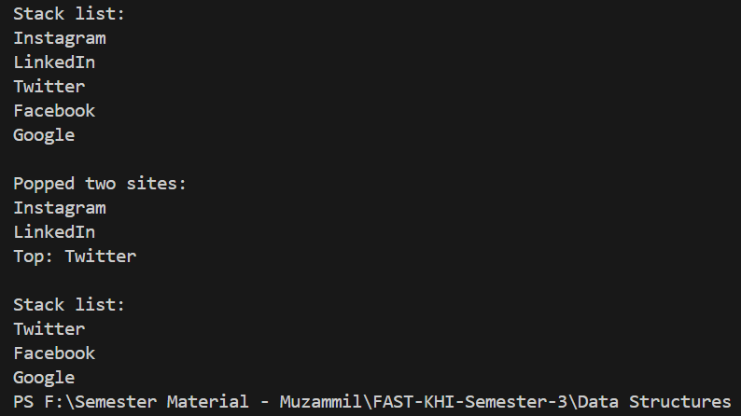

Q4:

//23K2001 - Muzammil

#include<iostream>

using namespace std;

class stacks{

    private:

        int top,size;

    public:

        char \*arr;

        stacks():top(-1),size(0),arr(nullptr){}

        stacks(int s):top(-1),size(s){

            arr = new char[size];

            for(int i=0;i<size;i++)

                arr[i]='!';

        }

        int getpeek(){ return top; }

        int getSize() { return size; }

        void push(char e){

            if(top>=(size-1)){

                cout<<"Stack overflow occured!"<<endl;

                return;

            }

            arr[++top] = e;

        }

        char pop(){

            if(top<0){

                cout<<"Stacks underflow occured!"<<endl;

                return '!';

            }

            char last = arr[top--];

            return last;

        }

        char peek(){

            if(top < 0){

                cout << "Stack is Empty";

                return 0;

            } else{

                int x = arr[top];

                return x;

            }

        }

        bool isEmpty(){ return (top<0); }

};

int precedence(char c){

    if(c == '^')

        return 3;

    else if(c == '\*' || c == '/')

        return 2;

    else if(c == '+' || c == '-')

        return 1;

    else

        return -1;

}

string infixToPostfix(string infix){

    string postfix = "";

    stacks s(infix.length());

    for(int i = 0; i < infix.length(); i++){

        char c = infix[i];

        if((c >= 'a' && c <= 'z') || (c >= 'A' && c <= 'Z'))

            postfix += c;

        else if(c == '(')

            s.push(c);

        else if(c == ')'){

            while(!s.isEmpty() && s.peek() != '('){

                char op = s.pop();

                postfix += op;

            }

            if(s.peek() == '(')

                s.pop();

        } else{

            while(!s.isEmpty() && precedence(c) <= precedence(s.peek())){

                char op = s.pop();

                postfix += op;

            }

            s.push(c);

        }

    }

    while(!s.isEmpty()){

        char op = s.pop();

        postfix += op;

    }

    return postfix;

}

int main(){

    cout<<"\t\tWelcome to Infix to Postfix expression converter!"<<endl;

    cout<<endl<<"Enter you infix expression: "<<endl;

    string e;

    cin>>e;

    cout<<endl<<"After conversion :-"<<endl;

    cout<<"Postfix: "<<infixToPostfix(e)<<endl;

    // a+b\*(c^d-e)^(f+g\*h)-i

    return 0;

}

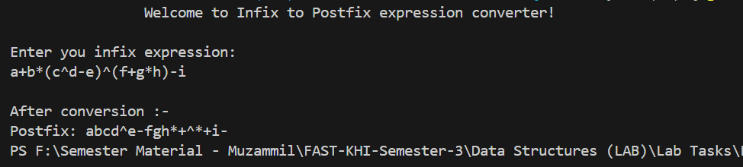

Q5:

#include<iostream>

#include<string>

#include<cmath>

using namespace std;

template<class T>

class node{

private:

    T data;

    node<T>\* next;

public:

    node() : next(nullptr){}

    node(T s) : next(nullptr), data(s){}

    T getData(){ return data; }

    void setData(T s){ data = s; }

    node<T>\* getNext(){ return next; }

    void setNext(node<T>\* n){ next = n; }

};

template<class T>

class stack{

private:

    node<T>\* top;

public:

    stack() : top(nullptr){}

    void push(T e){

        node<T>\* n = new node<T>;

        if(n == nullptr){

            cout<<"Stack overflow occurred!"<<endl;

            return;

        }

        n->setData(e);

        n->setNext(top);

        top = n;

    }

    T pop(){

        if(top == nullptr){

            cout<<"Stack underflow occurred!"<<endl;

            return T();

        }

        T last = top->getData();

        node<T>\* temp = top;

        top = top->getNext();

        delete temp;

        return last;

    }

    T peek(){

        if(isEmpty())

            return T();

        return top->getData();

    }

    bool isEmpty(){ return top == nullptr; }

};

int precedence(char c){

    if(c == '^')

        return 3;

    else if(c == '\*' || c == '/')

        return 2;

    else if(c == '+' || c == '-')

        return 1;

    else

        return -1;

}

float applyOperation(char op,float val1,float val2){

    switch(op){

        case '+': return val1 + val2;

        case '-': return val1 - val2;

        case '\*': return val1 \* val2;

        case '/': return val1 / val2;

        case '^': return pow(val1, val2);

        default: return 0;

    }

}

bool checkDigit(char c){ return (c >= '0' && c <= '9'); }

float parseNumber(const string& s, int& i){

    string numStr = "";

    while(i < s.length() && (checkDigit(s[i]) || s[i] == '.')){

        numStr += s[i];

        i++;

    }

    i--;

    return stof(numStr);

}

void evaluateTop(stack<char>& operators, stack<float>& values){

    if(operators.isEmpty()) return;

    char op = operators.pop();

    float val2 = values.pop();

    float val1 = values.pop();

    values.push(applyOperation(op,val1,val2));

}

float calcExpression(const string& infix){

    stack<char> operators;

    stack<float> values;

    for(int i = 0; i < infix.length(); i++){

        char c = infix[i];

        if(checkDigit(c) || c == '.')

            values.push(parseNumber(infix,i));

        else if(c == '('){

            if(i > 0 && (checkDigit(infix[i-1]) || infix[i-1] == ')'))

                operators.push('\*');

            operators.push(c);

        }

        else if(c == ')'){

            while (!operators.isEmpty() && operators.peek() != '(')

                evaluateTop(operators,values);

            operators.pop();

        }

        else if(c == '\*' || c == '/' || c == '+' || c == '-' || c == '^'){

            while (!operators.isEmpty() && precedence(c) <= precedence(operators.peek()))

                evaluateTop(operators,values);

            operators.push(c);

        }

    }

    while (!operators.isEmpty())

        evaluateTop(operators, values);

    return values.peek();

}

int main() {

    cout<<"\t\tWelcome to Muzammil's Calculator!"<<endl;

    cout<<endl<<"Enter your expression: "<<endl;

    string e;

    cin>>e;

    float result = calcExpression(e);

    cout<<"Result: "<<result<<endl;

    return 0;

}

Q6:

//23K2001 - Muzammil

#include<iostream>

using namespace std;

class order{

    private:

    int qty;

    string item;

    public:

    order(){}

    order(string i, int q):qty(q),item(i){}

    void setQty(int q){ qty = q; }

    void setItem(string i){ item = i; }

    string getItem(){ return item; }

    int getQty(){ return qty; }

    void setOrder(string i, int q){

        setQty(q);

        setItem(i);

    }

    void getOrder(){ cout<<"Item: "<<getItem()<<" - Quantity: "<<getQty()<<endl; }

};

class queue{

    private:

        int front,rear,size;

    public:

        order \*arr;

        queue():front(-1),rear(-1),size(0),arr(nullptr){}

        queue(int s):front(-1),rear(-1),size(s){

            arr = new order[size];

            for(int i=0;i<size;i++)

                arr[i].setOrder("",0);

        }

        void enqueue(string i,int q){

            if(isFull()){

                cout<<"Queue is full!"<<endl;

                return;

            }

            else if(isEmpty())

                front = rear = 0;

            else

                rear++;

            arr[rear].setOrder(i,q);

        }

        void dequeue(){

            if(isEmpty()){

                cout<<"Queue is empty!"<<endl;

                return;

            }

            else if(front == rear){

                arr[front].getOrder();

                front = rear = -1;

            }

            else{

                arr[front].getOrder();

                front++;

            }

        }

        bool isEmpty(){

            if(front==-1 || front>rear)

                return true;

            return false;

        }

        bool isFull(){

            if(rear==size-1)

                return true;

            return false;

        }

        void display(){

            if(isEmpty()){

                cout<<"Queue is empty!"<<endl;

                return;

            }

            cout<<endl<<"Orders in the queue are: "<<endl;

            for(int i=front;i<=rear;i++){

                cout<<i<<". ";

                arr[i].getOrder();

            }

        }

        ~queue(){ delete[] arr; }

};

int main(){

    int s;

    cout<<"Enter number of orders: ";

    cin>>s;

    queue orders(s);

    string o;

    int q;

    cout<<"Place "<<s<<" orders: [Item] [Quantity]"<<endl;

    for(int i=0;i<s;i++){

        cin>>o>>q;

        orders.enqueue(o,q);

    }

    orders.display();

    cout<<endl<<"Processing orders.."<<endl;

    while(!orders.isEmpty())

        orders.dequeue();

    if(orders.isEmpty())

        cout<<endl<<"All orders have been processed!"<<endl;

    else

        cout<<endl<<"All orders have NOT been processed yet!"<<endl;

    return 0;

}

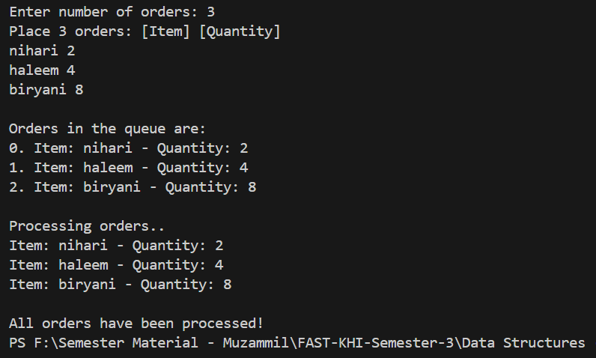

Q7:

//23K2001 - Muzammil

#include<iostream>

using namespace std;

class queue{

    private:

        int front,rear,size;

    public:

        int \*ids;

        queue():front(-1),rear(-1),size(0),ids(nullptr){}

        queue(int s):front(-1),rear(-1),size(s){

            ids = new int[size];

            for(int i=0;i<size;i++)

                ids[i]=-1;

        }

        void enqueue(int q){

            if(isFull()){

                cout<<"Queue is full!"<<endl;

                return;

            }

            else if(isEmpty())

                front = rear = 0;

            else

                rear++;

            ids[rear]=q;

        }

        void dequeue(){

            if(isEmpty()){

                cout<<"Queue is empty!"<<endl;

                return;

            }

            else if(front == rear){

                cout<<"CustomerID#"<<ids[front]<<" processed!"<<endl;

                front = rear = -1;

            }

            else{

                cout<<"CustomerID#"<<ids[front]<<" processed!"<<endl;

                front++;

            }

        }

        bool isEmpty(){

            if(front==-1 || front>rear)

                return true;

            return false;

        }

        bool isFull(){

            if(rear==size-1)

                return true;

            return false;

        }

        void display(){

            if(isEmpty()){

                cout<<"Queue is empty!"<<endl;

                return;

            }

            cout<<endl<<"Customer IDs in the queue are: "<<endl;

            for(int i=front;i<=rear;i++)

                cout<<i<<". "<<ids[i]<<endl;

        }

        ~queue(){ delete[] ids; }

};

int main(){

    int s;

    cout<<"Enter number of customers: ";

    cin>>s;

    queue flex(s);

    int q;

    cout<<"Enter "<<s<<" IDs:"<<endl;

    for(int i=0;i<s;i++){

        cin>>q;

        flex.enqueue(q);

    }

    flex.display();

    cout<<endl<<"Making checkouts.."<<endl;

    while(!flex.isEmpty())

        flex.dequeue();

    if(flex.isEmpty())

        cout<<endl<<"All checkouts have been processed!"<<endl;

    else

        cout<<endl<<"All checkouts have NOT been processed yet!"<<endl;

    return 0;

}

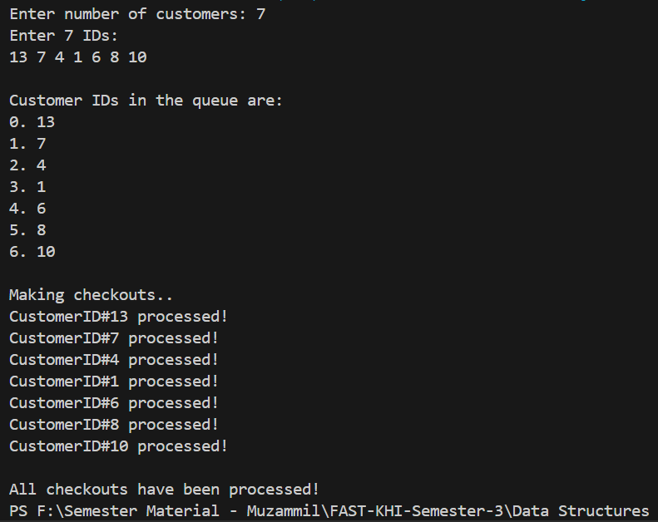

Q8:

// 23K2001 - Muzammil

#include<iostream>

using namespace std;

class queue {

    private:

        int front, rear, size;

    public:

        string \*arr;

        queue(): front(-1), rear(-1), size(0), arr(nullptr){}

        queue(int s): front(-1), rear(-1), size(s){

            arr = new string[size];

            for(int i = 0; i < size; i++)

                arr[i] = "!";

        }

        void enqueue(string message){

            if(isFull()){

                cout << "Message queue is full!" << endl;

                return;

            }

            else if(isEmpty())

                front = rear = 0;

            else

                rear++;

            arr[rear] = message;

            cout<<"Message '"<<message<<"' has been added to queue."<<endl;

        }

        void dequeue(){

            if(isEmpty()){

                cout<<"Message queue is empty!"<<endl;

                return;

            }

            else if(front == rear)

                front = rear = -1;

            else

                front++;

        }

        string atFront(){

            if(isEmpty()){

                cout<<"Message queue is empty!"<<endl;

                return "!";

            }

            return arr[front];

        }

        bool isEmpty(){ return front == -1 || front > rear; }

        bool isFull(){ return rear == size - 1; }

        void display(){

            if(isEmpty()){

                cout<<"Message queue is empty!"<<endl;

                return;

            }

            cout<<endl<<"Messages in queue: "<<endl;

            for(int i = front;i<=rear;i++)

                cout<<i<<". "<<arr[i]<<endl;

        }

        ~queue(){ delete[] arr; }

};

const int maxMessages = 15;

int main(){

    queue messages(maxMessages);

    int choice;

    string s;

    do{

        cout<<endl<<"\t\tFAST NU WHATSAPP LITE FYP"<<endl;

        cout<<"1. Add message to queue"<<endl;

        cout<<"2. Process message"<<endl;

        cout<<"3. Display messages in queue"<<endl;

        cout<<"4. Exit"<<endl;

        cout<<"Enter your choice: ";

        cin>>choice;

        switch(choice){

            case 1: {

                cout<<"Enter message: ";

                cin.ignore();

                getline(cin,s);

                messages.enqueue(s);

                break;

            }

            case 2: {

                if(!messages.isEmpty()){

                    cout<<"Processing message: "<<messages.atFront() << endl;

                    messages.dequeue();

                }

                else

                    cout<<"No messages in the queue."<<endl;

                break;

            }

            case 3: {

                if(messages.isEmpty())

                    cout<<"The message queue is empty."<<endl;

                else

                    messages.display();

                break;

            }

            case 4:

                break;

            default:

                cout<<"Invalid choice! Please try again."<<endl;

        }

    } while(choice != 4);

    return 0;

}

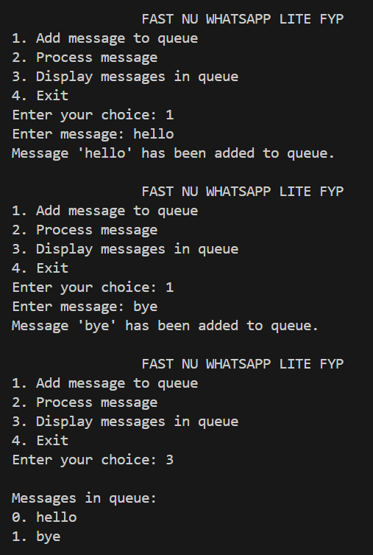

Q9:

//23K2001 - Muzammil

#include<iostream>

using namespace std;

class queue{

    private:

        int front,rear,size;

    public:

        string \*arr;

        queue():front(-1),rear(-1),size(0),arr(nullptr){}

        queue(int s):front(-1),rear(-1),size(s){

            arr = new string[size];

            for(int i=0;i<size;i++)

                arr[i]="!";

        }

        void enqueue(string s){

            if(isFull()){

                cout<<"Queue is full!"<<endl;

                return;

            }

            else if(isEmpty())

                front = rear = 0;

            else

                rear++;

            arr[rear]=s;

            cout<<s<<" has been added to the queue."<<endl;

        }

        void dequeue(){

            if(isEmpty()){

                cout<<"Queue is empty!"<<endl;

                return;

            }

            else if(front == rear)

                front = rear = -1;

            else

                front++;

        }

        string atFront(){

            if(isEmpty()){

                cout<<"Queue is empty!"<<endl;

                return "!";

            }

            return arr[front];

        }

        bool isEmpty(){

            if(front==-1 || front>rear)

                return true;

            return false;

        }

        bool isFull(){

            if(rear==size-1)

                return true;

            return false;

        }

        void display(){

            if(isEmpty()){

                cout<<"Queue is empty!"<<endl;

                return;

            }

            cout<<endl<<"Patrons in waiting queue are: "<<endl;

            for(int i=front;i<=rear;i++){

                cout<<i<<". "<<arr[i]<<endl;

            }

        }

        ~queue(){ delete[] arr; }

};

const int maxPatrons = 15;

int main(){

    queue patrons(maxPatrons);

    int choice;

    string name;

    do{

        cout<<endl<<"\t\tFAST NU KHI LIBRARY"<<endl;

        cout<<"1. Add patron to queue"<<endl;

        cout<<"2. Remove patron from queue"<<endl;

        cout<<"3. Display patrons in queue"<<endl;

        cout<<"4. Exit"<<endl;

        cout<<"Enter your choice: ";

        cin>>choice;

        switch(choice){

            case 1:{

                cout<<"Enter patron's name: ";

                cin>>name;

                patrons.enqueue(name);

                break; }

            case 2:{

                if(!patrons.isEmpty()){

                    cout<<patrons.atFront()<<"'s transaction is completed."<<endl;

                    patrons.dequeue();

                }

                else

                    cout<<"No patrons in the queue."<<endl;

                break; }

            case 3:{

                if(patrons.isEmpty())

                    cout<<"The queue is empty."<<endl;

                else

                    patrons.display();

                break; }

            case 4:

                break;

            default:

                cout<<"Invalid choice! Please try again."<<endl;

        }

    } while(choice != 4);

    return 0;

}



